Задания повышенного уровня по теме Разнообразие задач обработки информации. Систематизация информации.
1.
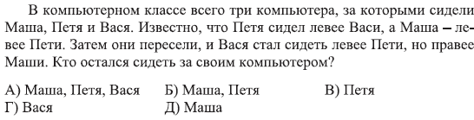

2.
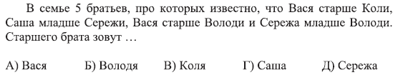
3.
